Signal an Deutschlands Handwerk und Wirtschaft:

Bildungsstaatssekretär Stefan Müller fordert eine Milliarde Euro

für Ausbildungs-Werbung an Gymnasien und Realschulen

Immer mehr junge Leute in der Bundesrepublik entscheiden sich für ein Studium und gegen eine Ausbildung. Deshalb fehlen besonders im Bereich der Facharbeiter, der Techniker und Meister zunehmend Fachkräfte. Der Parlamentarische Staatssekretär im Bundesbildungsministerium will das jetzt ändern und Jugendliche besser informieren, sagte er bei einem Besuch an Bayerns „Praktiker-Uni“ bei Regensburg.

Regenstauf — Es wäre ein Signal, auf das Deutschlands Handwerk und Wirtschaft seit langem warten: Auch Gymnasien und Realschulen sollen nach dem Willen des führenden CSU-Bildungspolitikers in Berlin ihre Schüler umfassend über Perspektiven einer Berufsausbildung informieren. Bisher gibt es solche Angebote meist nur an Haupt- und Mittelschulen; in Realschulen sind sie die Ausnahme. Gymnasien stellen häufig ausschließlich akademische Berufswege vor. Konkret fordert der Parlamentarische Staatssekretär im Bundesministerium für Bildung und Forschung, Stefan Müller, deshalb einen Kraftakt des Bundes: „In der nächsten Legislaturperiode müssen wir Mittel in einer Größenordnung von einer Milliarde Euro bereitstellen, um eine vertiefte Berufs- und Studienorientierung an allen Schulformen zu ermöglichen“, sagte der aus Erlangen stammende Politiker bei einem Besuch bei Bayerns größtem privaten Weiterbildungsunternehmen, den Eckert Schulen in Regenstauf bei Regensburg.

„Die Durchlässigkeit unseres Bildungssystems ist vielfach weder Schülern noch Eltern und Lehrern vollständig bewusst und bekannt, hier müssen wir etwas tun“, sagte Müller bei dem Besuch an den Eckert Schulen, wo viele der jährlich rund 7.500 Absolventen in Unternehmen stark nachgefragte Weiterbildungen zum Industriemeister oder zum Staatlich geprüften Techniker absolvieren. „In vielen Branchen herrscht in diesen Berufen bereits heute Fachkräftemangel“, sagte Gottfried Steger, stellvertretender Vorstandschef der Eckert Schulen.

Müller als Botschafter für die duale Ausbildung: „Vom Azubi zum Staatssekretär“

Ziel der geplanten Initiative des Parlamentarischen Staatssekretärs: zu erreichen, dass die duale Ausbildung wieder als gleichwertige Alternative zu einem Hochschulstudium wahrgenommen wird, sagte Müller, der selbst nach seinem Realschulabschluss eine Banklehre absolviert und später berufsbegleitend BWL studierte. Er wirbt offensiv mit seinem Berufsweg „vom Azubi zum Staatssekretär“ und sieht die Stärkung der beruflichen Bildung nach eigenen Worten als Priorität: „Die Basis für unseren Wohlstand sind innovative Unternehmen und hervorragend ausgebildete Mitarbeiter. Unser duales System der beruflichen Bildung ist dafür eine tragende Säule“, sagte Müller. Stärker informieren will der Bildungspolitiker auch über die Chancen einer beruflichen Weiterbildung jenseits vom klassischen Studium: „Nicht im Traum habe ich mir vorstellen können, dass mich mein Weg irgendwann in den Bundestag oder in ein Bundesministerium führt“, so der Bundespolitiker.

Neben der zusätzlichen Milliarde Euro als praktischen Werbefeldzug für die Ausbildung will der Parlamentarische Staatssekretär berufliche Weiterbildung besser fördern, um die Attraktivität nichtakademischer Bildungswege zu erhöhen. So sollen nach Müllers Worten mehr Teilnehmer vom Aufstiegs-BAföG profitieren und mehr Lehrgangsgebühren übernommen werden. „Die Bewusstseinsbildung für den Wert der beruflichen Aus- und Weiterbildung kann man nicht per Gesetz verordnen, aber wir brauchen politische Signale“, sagte er in Regenstauf.

Besonders beeindruckt von Leuchtturm-Projekt für Studienabbrecher

Bei einem Rundgang über den Campus der Eckert Schulen zeigte sich der Gast aus Berlin beeindruckt von der Infrastruktur und den Angeboten an Bayerns größter Praktiker-Uni mit mittlerweile rund 50 Standorten im gesamten Bundesgebiet. Besonders würdigte er eine Initiative der Eckert Schulen, um Studienabbrechern aus technisch-naturwissenschaftlichen Fächern eine zweite Chance zu geben: Das Programm „Fast Track“ führt Studienaussteiger aus MINT-Fächern — bundesweit einzigartig und in enger Partnerschaft mit Unternehmen — in zweieinhalb Jahren zu einer abgeschlossenen Ausbildung und einem Abschluss als Staatlich geprüfter Techniker.

Eine enge Zusammenarbeit mit großen und mittelständischen Betrieben sei auch der Schlüssel für Erfolgsquoten von bis zu 98 Prozent und auch dafür, dass die meisten Eckert-Schüler schon vor der finalen Prüfung ein Jobangebot hätten, so der stellvertretende Vorstandschef Gottfried Steger. Er gab dem Staatssekretär noch einen Wunsch mit auf den Weg: die Lehr- und Ausbildungspläne schneller an die neuen Inhalte im Berufsleben anzupassen. „Wir wollen die Digitalisierung, den Techniker 4.0 leben, aber bräuchten hier mehr Tempo von der Politik, was die Aktualisierung der Pflichtinhalte betrifft“, so Steger. Vieles, was in der Industrie bereits zur Standardforderung zähle, sei bislang noch nicht in die Lehrpläne integriert. Derzeit löse man diese Herausforderung mit gezielten Zusatzangeboten außerhalb der eigentlichen Curricula, wie SAP-Zertifikaten oder Cisco-Lehrgängen, sagte der Eckert-Manager.

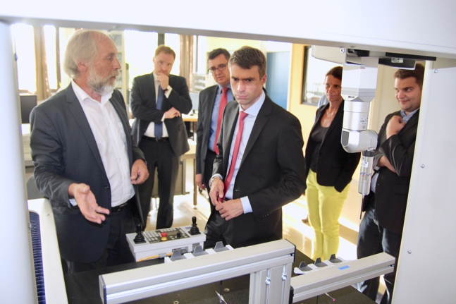

Einen stärkeren Fokus der Berliner Politik auf die berufliche Aus- und Weiterbildung forderte der Parlamentarische Staatssekretär im Bundesministerium für Bildung und Forschung, Stefan Müller (rechts vorn), bei einem Besuch bei Bayerns größtem privatem Weiterbildungsunternehmen, den Eckert Schulen in Regenstauf. Bei einem Rundgang über den Campus gemeinsam mit dem stellvertretenden Eckert-Vorstandschef Gottfried Steger (links vorn) zeigte sich der Gast aus Berlin beeindruckt von der Infrastruktur und den Angeboten an Bayerns größter Praktiker-Uni mit mittlerweile rund 50 Standorten im gesamten Bundesgebiet. Foto: Eckert Schulen

Pressekontakt:
Dr. Robert Eckert Schulen AG
Dr.-Robert-Eckert-Str. 3, 93128 Regenstauf
Telefon: +49 (9402) 502-480, Telefax: +49 (9402) 502-6480
E-Mail: andrea.radlbeck@eckert-schulen.de
Web: www.eckert-schulen.de
___________________________________
Die Eckert Schulen sind eines der führenden privaten Unternehmen für berufliche Bildung, Weiterbildung und Rehabilitation in Deutschland. In der 70-jährigen Firmengeschichte haben mehr als 90.000 Menschen einen erfolgreichen Abschluss und damit bessere berufliche Perspektiven erreicht. Die Eckert Schulen tragen dazu bei, dass möglichst viele eine qualifizierte Aus- und Weiterbildung erhalten. Das Bildungskonzept „Eckert 360 Grad“ stimmt die unterschiedlichen Lebenskonzepte mit den angestrebten Berufswünschen lückenlos und maßgeschneidert aufeinander ab. Die flexible Kursgestaltung, eine praxisnahe Ausbildung und ein herausragendes technisches Know-how sorgen für eine Erfolgsquote von bis zu 100% und öffnen Türen zu attraktiven Arbeitgebern.

